День защиты детей и безопасные каникулы

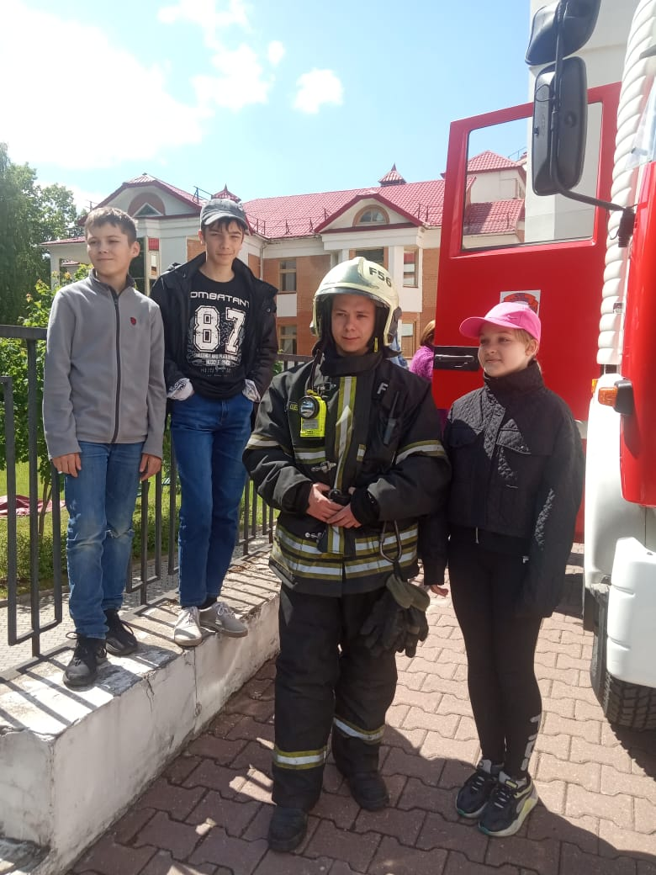
Наши огнеборцы из 56 пожарно-спасательной части, побывали в гостях в Государственном бюджетном учреждении здравоохранения Детском бронхолегочном санатории №15, где проводят реабилитацию детей с бронхолегочной патологией.
«В санатории для детишек созданы все условия для комфортного и безопасного пребывания, но безопасности много не бывает, - поделился начальник 56 ПСЧ Тимур Хасанов. – Для ребят мы приготовили ознакомительную экскурсию с пожарной техникой и викторину по безопасности».

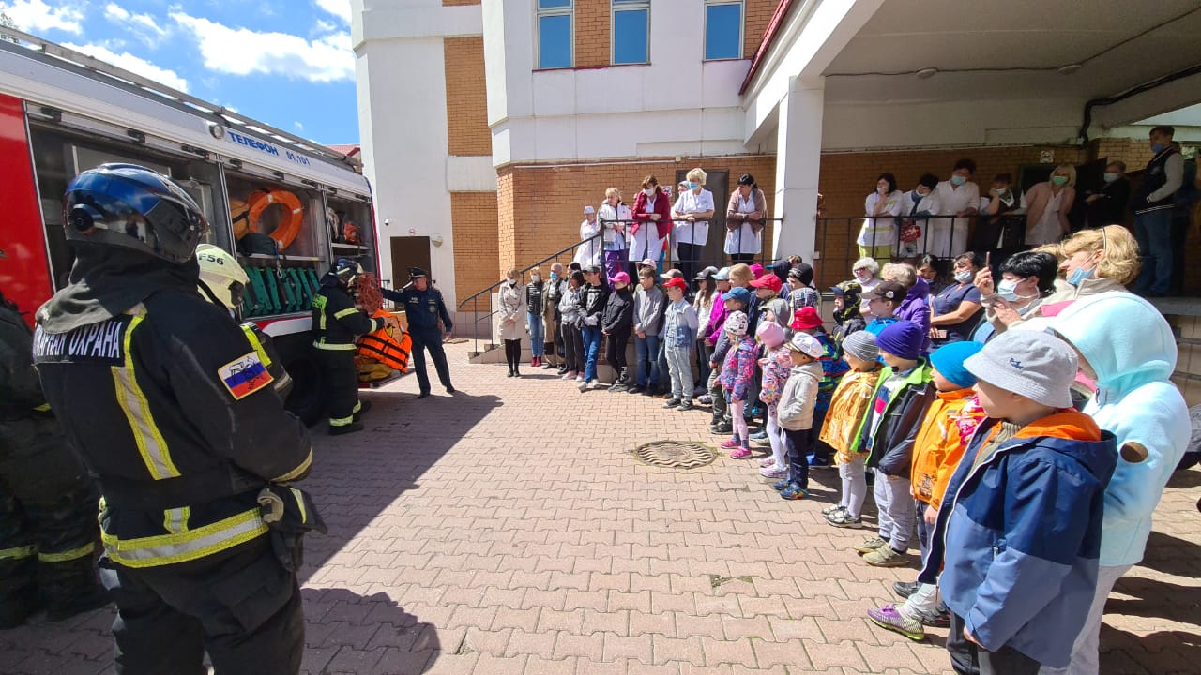

Вместе с огнеборцами санаторий посетил дознаватель нашего Управления, Альберт Зайнуллов. Дознаватель поделился с детьми разными историями о пожарах, заостряя внимание на самых частых причинах возникновения пожаров в быту.
«Ребята, будьте предельно внимательны оставаясь одни дома, ведь пожар это страшная стихия! Не играйте с источниками огня, включайте электроприборы только с разрешения взрослых, и не подвергайте свою жизнь опасности из-за необдуманных поступков». Дознаватель также проговорил с ребятами действия на случай обнаружения пожара и напомнил телефон пожарной службы, 101 или 01.
«Лето у всех ассоциируется с купанием, но плавать без взрослых, или в неразрешенных местах, очень опасно для жизни! Там могут быть холодные ручьи, омуты, или течения. – рассказал ребятам Рафаэль Царбаев. – Купание на проверенных пляжах, где дежурят спасатели, вполне безопасно, ведь дно проверено водолазами и там не могут лежать посторонние предметы, о которые можно повредиться при нырянии».
Во время викторины «Мои безопасные каникулы», в игровой форме, мальчики и девочки задавали много вопросов о безопасности, и получали на них интересные исчерпывающие ответы от руководителей 56 пожарно-спасательной части, Тимура Хасанова и Рафаэля Царбаева.

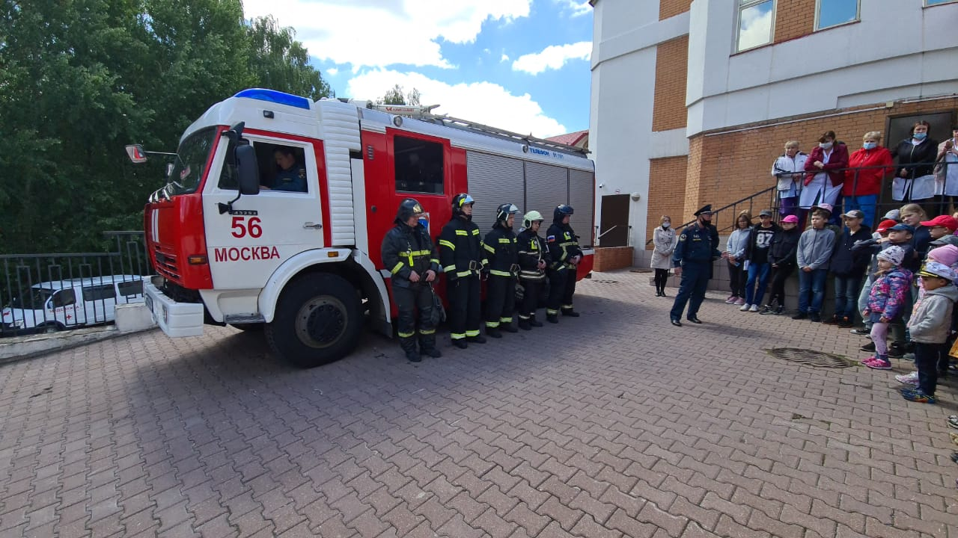
После викторины, на улице, всех ожидал боевой караул с автоцистерной. Пожарные показали и рассказали детям о пожарной технике, и отвечали о предназначении того или иного инструмента, находящегося в пожарной машине.
Наше мероприятие позволило получить массу положительных эмоций как детям, так и пожарным, а также получить ребятам новые знания о пожарной охране и о безопасности во время каникул.
